[广西医科大学科技处郭宏伟团队论文遭质疑：图片来源存疑，成员涵盖教授主任医师](https://mp.weixin.qq.com/s?__biz=MzkzMzc1Nzg1OQ==&mid=2247486723&idx=2&sn=37589ba2d5fe5b7aa2faf95e4a87d59a)

Figure 查重[Figure查重](javascript:void(0);)2025-04-27 11:20:06上海

广西医科大学科技处处长**Hongwei Guo**（音译：郭宏伟，通讯作者）教授团队，于2019年12月15日在**Pharmaceutics**期刊平台发表了论文《**Combined Modality Therapy Based on Hybrid Gold Nanostars Coated with Temperature Sensitive Liposomes to Overcome Paclitaxel-Resistance in Hepatic Carcinoma**》（中文译名：**基于温度敏感脂质体包裹的混合型金纳米星联合治疗克服肝细胞癌紫杉醇耐药**）。  
近日，该论文被著名职业打假人**Sholto David**在学术监督平台**PubPeer**上质疑：论文中使用的图片存在来源不一致的问题，即同一张图片被标注为不同来源。

原论文相关内容如下：

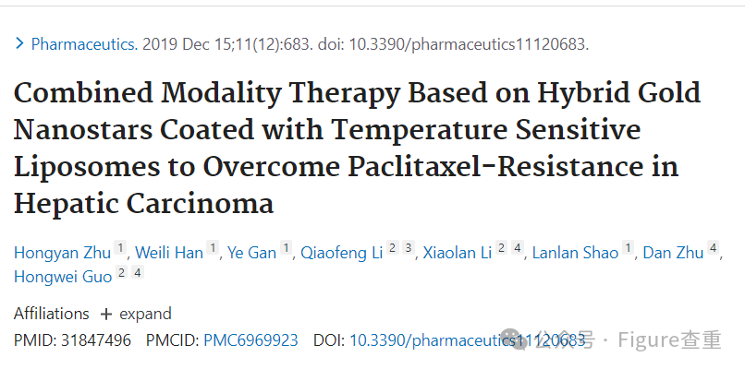

**质疑内容如下：**

同一张图片的不同版本出现在两份不同的报纸上，它们被贴上不同的标签。有人匿名建议我检查一下。我加了一张图来说明我的意思。请作者检查并评论？

另一篇论文在这里:10.3390/ijms18102029

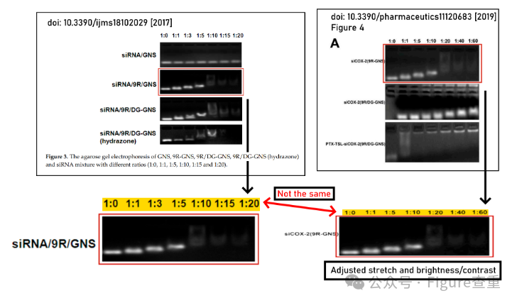

**支持基金项目：**

* 国家自然科学基金（项目编号：81660681，81202467）
* 中国广西壮族自治区自然科学基金（项目编号：2018GXNSFAA294080）
* 广西药学一级重点学科项目（项目编号：GXFCDP-PS-2018）
* 医药类研究生创新创业联合培养基地（项目编号：20170703）
* 江苏省研究生研究与实践创新计划（项目编号：KYCX18_2436）

**团队成员：**Hongyan Zhu、Weili Han、Ye Gan、Qiaofeng Li、Xiaolan Li、Lanlan Shao、Dan Zhu、Hongwei Guo（通讯作者）

**通讯作者简介：  
Hongwei Guo**（音译：郭宏伟），中药学博士，教授，博士生导师、博士后合作导师，现任广西医科大学科技处处长。  
入选国家青年岐黄学者、广西青年岐黄学者。曾访学于美国密歇根大学与澳大利亚墨尔本大学。现担任中国中药协会中药发酵药物专委会副主任委员、中华中医药学会临床中药学分会常委、广西中药材产业协会副会长、广西实验动物学会副理事长等职务，同时兼任“广西中药组效学重点研究室”主任、“广西生物活性分子研究与评价重点实验室”常务副主任及“长寿与老年相关疾病教育部重点实验室”PI。

主要从事中药学相关领域的教学与科研工作，研究方向为中药民族药防治肿瘤的基础与转化研究。近年来，主持国家自然科学基金、广西重点研发项目、广西自然科学基金重点项目等课题25项；发表科研论文100余篇，其中SCI收录论文50余篇；出版教材和学术专著8部；授权国家发明专利11项，已有1项专利实现成果转化；牵头制定行业标准2项；荣获中国民族医药学会科学技术二等奖1项。现担任《环球中医药》、《中国癌症防治杂志》编委，以及《Chinese Medicine》《Chinese Journal of Natural Medicines》《Chinese Herbal Medicines》等SCI期刊青年编委。

**参考学术网站：**

https://www.pubpeer.com/publications/2D90B75C8E9267FC7D9A3F2427D64D#0

https://pubmed.ncbi.nlm.nih.gov/31847496/

**联系我们：**

如果您需要使用Figure查重服务，请扫描下方二维码，添加客服微信，了解更多详情。我们将竭诚为您服务，确保您的科研工作更加高效、可信。

